РЕКОМЕНДАЦИИ УЧИТЕЛЯ-ЛОГОПЕДА

Рекомендации по проведению артикуляционной гимнастики
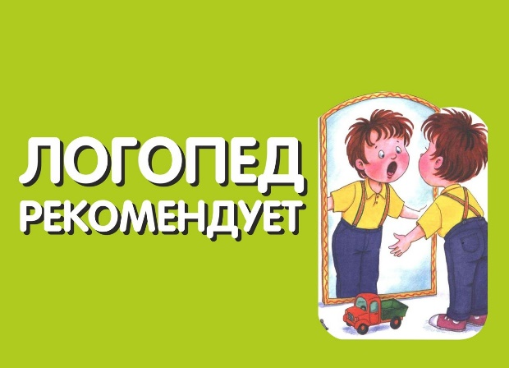
Мы правильно произносим различные звуки благодаря хорошей подвижности органов артикуляции, к которым относятся язык, губы, нижняя челюсть, мягкое нёбо. Точность, сила и дифференцированность движений этих органов развиваются у ребенка постепенно, в процессе речевой деятельности.
Работа по развитию основных движений органов артикуляционного аппарата проводится в форме артикуляционной гимнастики.
Цель артикуляционной гимнастики - выработка полноценных движений и определенных положений органов артикуляционного аппарата, необходимых для правильного произношения звуков.
Проводить артикуляционную гимнастику нужно ежедневно, чтобы вырабатываемые у детей навыки закреплялись. Лучше ее делать 3-4 раза в день по 3-5 минут. Не следует предлагать детям больше 2-3 упражнений за раз.
При отборе упражнений для артикуляционной гимнастики надо соблюдать определенную последовательность, идти от простых упражнений к более сложным. Проводить их лучше эмоционально, в игровой форме.
Из выполняемых двух-трех упражнений новым может быть только одно, второе и третье даются для повторения и закрепления. Если же ребенок выполняет какое-то упражнение недостаточно хорошо, не следует вводить новых упражнений, лучше отрабатывать старый материал. Для его закрепления можно придумать новые игровые приемы. Артикуляционную гимнастку выполняют сидя, так как в таком положении у ребенка прямая спина, тело не напряжено, руки и ноги находятся в спокойном положении.
Ребенок должен хорошо видеть лицо взрослого, а также свое лицо, чтобы самостоятельно контролировать правильность выполнения упражнений. Поэтому ребенок и взрослый во время проведения артикуляционной гимнастики должны находиться перед настенным зеркалом. Также ребенок может воспользоваться небольшим ручным зеркалом (примерно 9x12 см), но тогда взрослый должен находиться напротив ребенка лицом к нему.

Работа организуется следующим образом:
- Взрослый рассказывает о предстоящем упражнении, используя
игровые приемы.
- Показывает его выполнение.
- Упражнение делает ребенок, а взрослый контролирует выполнение.
Взрослый, проводящий артикуляционную гимнастику, должен следить за качеством выполняемых ребенком движений: точность движения, плавность, темп выполнения, устойчивость, переход от одного движения к другому. Также важно следить, чтобы движения каждого органа артикуляции выполнялись симметрично по отношению к правой и левой стороне лица. В противном случае артикуляционная гимнастика не достигает своей цели.
Сначала при выполнении детьми упражнений наблюдается напряженность движений органов артикуляционного аппарата. Постепенно напряжение исчезает, движения становятся непринужденными и вместе с тем координированными.
В процессе выполнения гимнастики важно помнить о создании положительного эмоционального настроя у ребенка. Нельзя говорить ему, что он делает упражнение неверно, - это может привести к отказу выполнять движение. Лучше покажите ребенку его достижения («Видишь, язык уже научился быть широким»), подбодрить («Ничего, твой язычок обязательно научится подниматься кверху»).
Если у ребенка при выполнении упражнений долго (около 1 месяца) не вырабатываются точность, устойчивость и плавность движений органов артикуляции, это может означать, что вы не совсем правильно выполняли упражнения или проблема вашего ребенка серьезнее, чем вы думали. В обоих случаях ребенка нужно обязательно показать специалисту-логопеду.

